Formati digitalnog videa

Autor:
Berbić Kenana
Filozofski fakultet u Zenici

REZIME

U ovom radu govorit ćemo o formatima digitalnog videa . Navest ćemo formate digitalnog videa i ukratko ćemo reći nešto o svakom od njih.

UVOD

Za zapisivanje i čuvanje video datoteka koriste se različiti video formati. Razlika u formatima je u kvalitetu videa i količini memorije koju zauzimaju. Mi prema našim potrebama biramo koji ćemo format da koristimo.
Najpoznatiji formati :

MPG (MPEG)

AVI

MOV

ASF
- WMV
- Real Media
- FLV

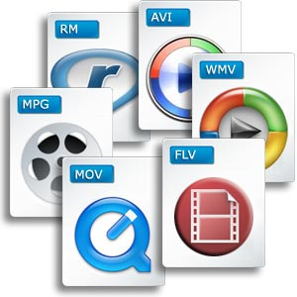
Slika 1 (Primjer ikona)

MPG (MPEG)

Svjedoci smo ubrzanog prebacivanja "pokretnih slika" (filmova, i uopšte video-zapisa) sa starog analognog na novi digitalni sistem. Ovo prebacivanje je prouzrokovano iz više razloga, a najbitniji su velike prednosti u prenosu, skladištenju, obradi i prezentaciji video-signala. Da bi uopšte pokretna slika bila dostupna za obradu, svaki frejm (pojedinačna sličica) se uz pomoć pravougaone rešetke dijeli na veći broj manjih gradivnih elemenata - piksela. Pošto je piksel elementarni dio slike, možemo smatrati da se njegov sadržaj može opisati bojom
određenog intenziteta. Kod predstavljanja slike u digitalnom obliku, uvodi se i pojam graničnog broja mogućih boja, odnosno intenziteta te boje, a boja piksela se predstavlja putem rednog broja boje
Ako bismo digitalni video zasnovali samo na navedenoj definiciji (intenzitetu boje piksela), prenos ovakve slike bi bio jako zahtjevan u pogledu memorijskog prostora. Na primjer, za jednu sekundu bi trebalo da rezervišemo 25 frejmova (pojedinačnih slika), ako bi rezolucija bila samo 640 x 480 piksela, a kolorna dubina - 24 bita po pikselu, trebao bi nam prostor od oko 22 MB. Iz ove računice nije teško zaključiti da bi za prenos ovakve slike trebao propusni opseg od oko 176 MB/s. Situacija se još više komplikuje sa većim brojem istovremenih korisnika istog videa, u slučaju da se video distribuira računarskim mrežama.
Sada već možete pretpostaviti da je za prenos digitalnog videa preko mreža, pogotovo Interneta i njegovog malog propusnog opsega, potrebno na neki način kompresovati, "sabiti" taj signal. Tu na scenu uskače MPEG. Pošto je međunarodna zajednica uočila potrebu standardizacije digitalne video-kompresije, odnosno formata, krajem osamdesetih se krenulo u proces standardizacije metoda kompresije digitalnog videa. Svi ovi napori su rezultirali usvajanjem niza standarda i preporuka koji su poznati pod nazivom MPEG. Skraćenica MPEG dolazi od naziva radne grupe u okviru ISO komiteta koja se bavila standardizacijom kompresije digitalnog videa, tj. od moving picture experts group. Tako je iz ove skraćenice nastao i naziv za algoritam po kome se vrši usvojena kompresija digitalnog videa. Nakon prvog usvojenog standardnog kompresionog algoritma, koji je bio namjenjen propusnom opsegu od 1,2 Mbit/s (MPEG -1), grupa za standardizaciju je nastavila rad na usavršavanju algoritma da bi došla do omogućavanja propusnog opsega od 10 Mbit/s. Ovi napori su ozvaničeni novim standardima MPEG-2, odnosno MPEG-4. Da napomenemo i to da je u isto vrijeme postojala i druga radna grupa tzv. JPEG, koja se bavila algoritmima za kompresiju statičnih slika. Trenutno je MPEG standard najšire prihvaćen i primjenjen (pogotovo na Internetu).

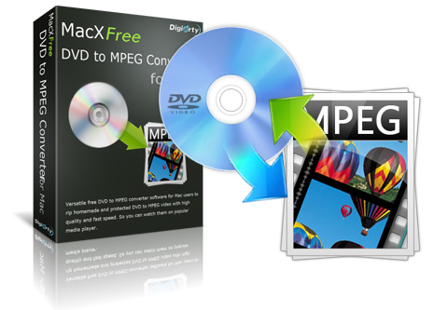
Slika 2 ( Softver za konverziju iz VOB formata u MPEG )

AVI

Kratica AVI dolazi od Audio Video Interleave (isprepleten audio i video). AVI nije kompliciran za pohranu i operacije nad njim, čineći ga dosta zahvalnim video formatom koji se može reproducirati na skoro svakom softverskom i hardverskom Media Playeru.
Često se koristi kao kontejnerski video format za kompresijske kodeke kao Divx ili Xvid (kontejner/omotač je oznaka za formate datoteka koji daju playerima samo informaciju o tome kako su podaci organizirani unutar datoteke, ali ništa o samom načinu kodiranja, tako da ako npr. neki player može reproducirati AVI video format, ako je ta ista datoteka u AVI kontejneru kodirana DivX-om, a player nema instaliran DivX kodek, player neće moći reproducirati video isječak). Makar je AVI tako svestran da može biti kontejner za praktički bilo kakvu video ili audio datoteku, potrebno je imati odgovarajuće video kodeke kako za video tako i za audio.
Svi ti kodeci su dostupni na webu, većinom besplatni u osnovnim verzijama koje će biti dovoljne za reprodukciju, dok će za kodiranje i eksportanje u nekim programima za video montažu biti potrebno kupiti profesionalne verzije pojedinih kodeka. Zgodan program koji vam može pomoći ako zapnete pri reprodukciji AVI-a je Total Movie Converter kojim možete AVI pretvoriti u bilo koji drugi format te se riješiti brige oko mnoštva kodeka. Bez obzira na navedene pogodnosti ovog video formata, neki smatraju da je AVI već zastarjeli kontejnerski format. Korišten kao kontejner za moderne MPEG4 kompresijske standarde (Xvid i Divx), pojavljuje se povećana veličina datoteke što mu ne ide u korist. Kontejner također ne podržava neke moderne značajke MPEG4 formata kao npr. B slike (slike nastale predviđanjem na temelju prethodne i slijedeće slike, u svrhu uštede prenesenih podataka), a i AVI kontejneri također ne sadrže informaciju o omjeru stranica samog piksela (pikseli nisu samo kvadratični, postoje više različitih pravokutnih oblika). To uzrokuje da dosta playera, uključujući softverske kao Windows Media Player, renderiraju svaku AVI datoteku kao da ima kvadratične piksele što pri reprodukciji rezultira razvučenom sliku u horizontalnom ili vertikalnom smjeru (makar se to u malo sofisticiranijim softverskim playerima VLC-u ili GOM-u da regulirati naknadno). Unatoč svojim ograničenjima i dostupnosti modernijih kontejnera kao Quicktime ili MP4, AVI je svejedno ostao dosta popularan među "file-sharing" zajednicom zahvaljujući svojoj visokoj kompatibilnosti s postojećim softverima za video montažu i reprodukciju.

MOV

MOV je ekstenzija Quicktime-ovog formata nastalog od strane Apple-a sa svrhom pohranjivanja i reproduciranja video datoteka prvenstveno na Apple računalima, kasnije i na Windowsima. MOV je kao i AVI kontejnerski format te se često koristi za pohranu i arhiviranje videa zahvaljujući efikasnosti kompresije. Kao i AVI, unutar MOV kontejnera video isječci mogu biti kodirani raznim kodovima, među kojima je danas vrlo popularan h.264 koji u sprezi sa MOV omotačem nudi odličan omjer kvalitete slike i veličine datoteke. MOV je kompatibilan i s Windows i MAC platformama te se u početku mogao reproducirati samo na Quicktime playerima, dok sada postoji i nekolicina besplatnih playera dovoljno svestranih da reproduciraju i MOV formate (VLC, GOM).

ASF

ASF (akronim od Advanced Systems Format) je format sličan AVI-ju po tome što je stvoren od Microsofta i što je kontejnerski format koji koristi različite kodeke za kompresiju datoteka. Reprodukcija je ograničena po defaultu na WMP, ali ga najsvestraniji player današnjice VLC reproducira također. ASF se najčešće koristi kod "streaming" videa jer se video može početi gledati prije nego se cijeli video učitao što je dosta zgodno. Oni koji bi htjeli prebaciti svoje ASF datoteke u drugi format mogu to učiniti pomoću Total Movie Convertera.

WMV

Veoma sličan ASF-u, WMV (Windows Media Video) je za sve praktične svrhe u biti ASF datoteka, samo sa specifičnim kodekom - WMV kodekom.Po defaultu ovaj je format namijenjen reproduciranju unutar Windows Media Playera, ali to je moguće i preko VLC ili GOM playera.WMV je rasprostranjen u "streaming" video domeni formata prisutnih na Internetu, makar više prije nego danas .

Real Media

Još jedan dosta specifičan format videa, a i samog playera je Real Media, danas malo manje popularan nego prije nekoliko godina kad je "streaming" video i audio bio luksuz.Real Media ima specifičnu .rm ekstenziju koja se može reproducirati samo na RM Playeru ili na VLC-u koji ima samo djelomičnu podršku za ovaj format, a sam format je vrlo prikladan za "streaming" video i audio na čemu je u počecima i zaradio popularnost. Danas omogućuje korisnicima gledanje raznih TV stanica uživo preko sistema mjesečne pretplate
. 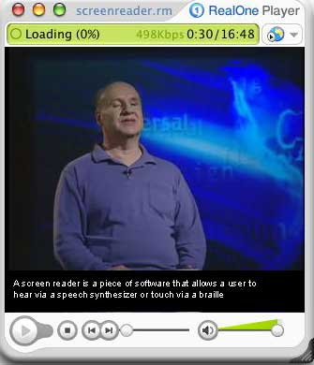
Slika 3 (Real media plajer)

FLV

Bez sumnje ste bar jednom u životu gledali FLV video isječak - znali to ili ne. FLV je kratica za Flash Video. Kada surfate webom i naiđete na stranicu na kojoj se reproducira video, bio to foršpan za film ili reklama u obliku bannera, radi se o FLV videu. Zato vas nakon friške instalacije npr. Win XP i odlaska na web traži da skinete Flash Video kodek da bi mogao prikazati puni sadržaj stranice pošto je danas prava rijetkost web portal bez Flash Video sadržaja. Flash video ispod haube skriva kompleksne algoritme kodiranja koji daju visoku kvalitetu videa uz dostatnu procesorsku snagu što u današnje doba više ne predstavlja problem. Brzina Internet veze naravno utiče na reprodukciju videa pošto se video isječci u FLV formatu učitavaju u računalo bit po bit, doslovno. Posljedice slabije veze su ili gubitak pojedinih sličica iz videa ili sporo reproduciranje videa, a nekad mogu i zamrznuti sustav. S druge strane, FLV datoteke rade odlično u "streaming" okružju weba te se mogu reproducirati skoro bilo kojim softverskim playerom. Adobe Flash Player je praktički univerzalno prihvaćen.
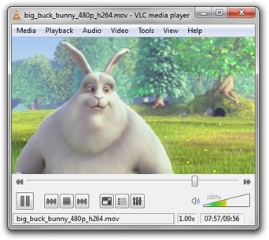
Slika 3 (VLC player podrska sa odgovarajucim kodekom podrzava citanje svih formata)

Zaključak

Sad kada znamo osnove o nekim video formatima i njihovim ekstenzijama, lakše ćemo odrediti razlog zašto nam neki video isječak određeni player neće reproducirati i kako odabrati player i kodek da bi taj problem riješili.

Literatura

http://www.am.unze.ba/rg/2012/index.php
www.hifimedia.hr
http://zivot.krstarica.com/l/tehnika/rad-na-kompjuteru/mpeg-digitalni-video-format/
http://www.cepro.com/article/the_ultimate_guide_to_digital_video_formats/

